Тема: Русская смута. История болезни.
Цель: организовать повторение изученного материала по истории Российского государства.
Задачи:
- Показать, основываясь на факты, значение действий народного ополчения под руководством К.Минина и Д.Пожарского в деле освобождения Родины от польских интервентов.
- Продолжить работу по формированию чувства патриотизма к своей Родине, уважения своих предков, исходя из событий далекого прошлого
- Содействовать формированию у обучающихся представления о государственном празднике – День народного единства.
Участники интеллектуальной викторины.
В викторине принимают учащиеся 11-х классов
1. Маленькая экскурсия в историю России периода Смуты:
1. Современники событий начала XVII века называли их «смутным временем». Слово «смутный» в допетровской Руси имело, как и сейчас, негативный оттенок.
Какие понятия . прилагательные можно использовать, чтобы описать это слово «смутный»?
2. Как называется период отечественной истории, который характеризуется как: время глубокого кризиса как институтов власти, так и российской государственности. Россия подверглась польской военной интервенции, и началась первая гражданская война. Назовите временные рамки этого исторического периода?
3. Можно ли назвать начало XX век «смутным временем» и почему? Приведите факты и обоснуйте свой ответ?
4. Один из белых генералов, находясь в эмиграции во Франции написал мемуары, назвав их « Очерки русской смуты». Назовите автора этих мемуаров?
5. Сам термин "Смута" для обозначения событий XVII века в России был придуман подьячим Посольского приказа , который в 1664 бежал из России и написал в Швеции сочинение о порядках и обстановке в Русском государстве. Назовите его фамилию?
Важно! ( задания 6-9 выполняется каждым учеником; время работы 20 минут и сдаются; проверяют группа старшеклассников к концу игры приносят результаты )
6. Заполните таблицу. « Основные события смутного времени»
Дата | Событие
 | 1. Начало правления Бориса Годунова
 | 2. Неурожаи и массовый голод в России, нарастание социальной напряженности
 | 3. Смерть Б. Годунова
 | 4. воцарение Лжедмитрия I
 | 5. Царствование В. Шуйского
 | 6. Восстание под руководством И.С. Болотникова
 | 7. Начало военных действий Лжедмитрия II
 | 8.Втягивание в гражданскую войну Швеции и Польши. Начало польской интервенции.
 | 9. Договор царя В. Шуйского со Швецией.
 | 10. Разгром тушенцев под Тверью русско- шведскими войсками.
 | 11. Правление «Семибоярщины».
 | 12. На Рязанщине формируется 1-е ополчение под руководством дворянина Прокопия Ляпунова, и князя Дмитрия Пожарского
 | 13. Убийство П. Ляпунова.
 | 14. осень Начало формирования 2-го ополчения под руководством Дмитрия Пожарского и Кузьмы Минина и
 | 15. Освобождение Москвы.
 | 16. Избрание Земским собором М. Ф. Романова.

7. Заполни таблицу. Да или Нет
1.Митрополит Филарет был патриархом в лагере «тушинского вора».
2. Договор, заключенный Василием Шуйским со Швецией, привел Россию к войне с Речью Посполитой.
3. Василий Шуйский, понимая, что не удержится у власти, пригласил на московский престол польского королевича Владислава.
4. Договор о приглашении польского королевича Владислава на московский престол не был подписан потому, что польский король был против перехода сына в православие.
5. Москвичи заключили со шведским королем Карлом XI соглашение, по которому московским государем становился принц Карл Филипп.
6. Лжедмитрий II получил прозвище «Тушинский вор» потому, что его лагерь располагался в селе Тушино.
7. Василий Шуйский был схвачен поляками, насильно пострижен в монахи и заточен в тюрьму.
8. В 1610 году в Москве присягнули на верность новому государю царю Владиславу и даже чеканили его монету.
9. Патриарх Гермоген отменил присягу царю Владиславу и призвал народ к сопротивлению.
10. Одной из причин распада первого ополчения было недовольство казаков, требовавших власти и привилегий.
11. Лжедмитрию I удалось долго удержаться на московском престоле.
12.В истории России период начала 17 века назывался гражданской войной.

8. Работа с понятиями.
Разгадайте путаницу
Переставьте буквы, и у вас получится слово.
1. Договор с неприятелем о прекращении военных действий на предъявленных им условиях, «ТАИКУПЯЛИЦЯ» - ....
2. Боярское правительство в России с 1610-1612 гг., «РСИЩЯНИОМАБЕ» ...
3. Польский королевич, приглашенный на московский престол в 1610 г., САВИЛДАВЛ»-...
4. Город, в котором в период Смутного времени было образовано первое земское ополчение, «НАРЬЯЗ» - ...
5. Глава боярского правительства 1610-1612 гг., «СВИЛЙМТАСКИС»- ...
6. Один из организаторов первого земского ополчения, «НЯЛОВУП» ...
7. Агрессивное вмешательство одного или нескольких государств во внутренние дела другого государства, «РИНЕВИЦЯНЕТ» ...
8. Группа выборных представителей, посыльные государства, общины, коллектива, организации, «ЦЕДЯЛАЕГИ» - ...
9. Прозвище Ивана Дмитриевича, сына Марины Мнишек и Лжедмитрия
9. Укажите названия населенных пунктов

1. Центр формирования Первого ополчения
2. Место формирования Второго ополчения
3. Населенный пункт, известный в XVII веке как резиденция одного из претендентов на престол, а в XX веке – как аэродром
4. Населенный пункт – родовая вотчина Дмитрия Пожарского, где он лечился от ран в 1611-1612 гг.
5 Место, где с апреля по июль 1612 года находилось и окончательно сформировалась второе ополчение

10. Познавательные задания.
1. 19 марта 1611 года в Москве вспыхнуло восстание против оккупировавших её поляков. Одним из руководителей восстания был князь Дмитрий Михайлович Пожарский. Тогда поляки подожгли Москву, а затем принялись грабить русскую столицу. В.О. Ключевский в “Курсе русской истории” пишет: “В церквах они снимали со святых позолоченные ризы, ожерелья и вороты, пышные украшенные драгоценными каменьями и жемчугом...”. Семь царских корон и 3 скипетра были похищены в царской казне. Как пишет, Ключевский из спеси они заряжали мушкеты вовсе не пулями, чтобы стрелять в русских. предмет, которым поляки, “Из спеси” заряжали свои мушкеты после разграбления Москвы. Что это?
2. На коронации Михаила Романова его дядя Иван Романов держал перед ним шапку Мономаха. Трубецкой нес скипетр. Князь Мстиславский как самый знатный из бояр осыпал молодого царя золотыми монетами. Князю Дмитрию Пожарскому в этой церемонии также была отведена роль: Он нес золотое яблоко. Что это за “золотое яблоко”. Что называлось “золотым яблоком” в церемонии коронации?
3. Нижегородский гражданин, продавец мяса и рыбы, земский староста, считался в Нижнем Новгороде “излюбленным человеком” за “честность и мудрый смысл”. Подробности его жизни известны только с 1611 г., когда прибыла в город грамота Патриарха Гермогена, призывавшего всех “встать за веру”. Его слова: “Не жалеть нам имения своего, не жалеть ничего, дворы продавать, жен и детей закладывать, бить челом тому, кто бы вступился за истинную православную веру и был у нас начальником”, - быстро облетели город. Начались сходки: рассуждали о том, откуда взять людей и деньги.. С каждым днем росло его влияние; нижегородцы, наконец, решили образовать ополчение.
4. Старший сын Сигизмунда III.27 августа (6 сентября) 1610 года как русский царь принял присягу московского правительства и людей.
По договору 4 февраля 1610 года, который был заключен под Смоленском между королем Сигизмундом и московским посольством, королевич Владислав должен был занять после принятия православия Русский престол. После низложения Василия Шуйского летом 1610 года московское правительство (Семибоярщина) признало его царём и чеканило от его имени монету. Он православия не принял, в Москву не прибыл и венчан на царство не был .
5. Был холопом князя Телятевского, ещё в молодости бежал от своего господина в степь к казакам, здесь попал в плен к татарам и был продан в рабство туркам. Несколько лет он провёл на галерах в качестве гребца-невольника. Организовал собственную армию в южных районах России, под Москвой, Калугой, Тулой. Он начал боевые действия против правительства Василия Шуйского, именуясь “воеводой царевича Дмитрия”.
После победы войск Шуйского в октябре 1607 года, Был сослан в Каргополь, ослеплён и утоплен в проруби.
6. « .. был маленького роста. Некрасивый, подслеповатый. В книжном учении сведущ. Рассудительный и разумен, скуп и неотзывчив. Единственное к тем благоволил, кто нашептывал ему ложное на людей, он же их слушал с удовольствием и радостью.»
7. «Это трагическая фигура на русском престоле. Правитель, стремившийся оказать реальную помочь народу, укрепить военную мощь страны и внешнеполитическое положение, считался виновником всех несчастий, обрушившихся на страну, и был ненавидим народом».

12. История Смуты в камне и на полотнах художников
1. На постаменте какого памятника сделан этот барельеф? Кто его автор? Что изображено на барельефе?
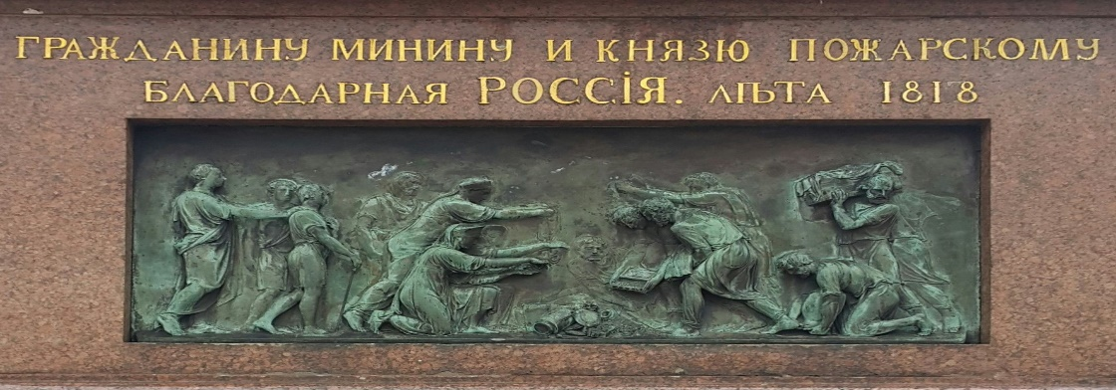2.Памятник Минину и Пожарскому - первый светский памятник в Москве. Однако, изначально его планировали установить в другом городе. Укажите этот город?
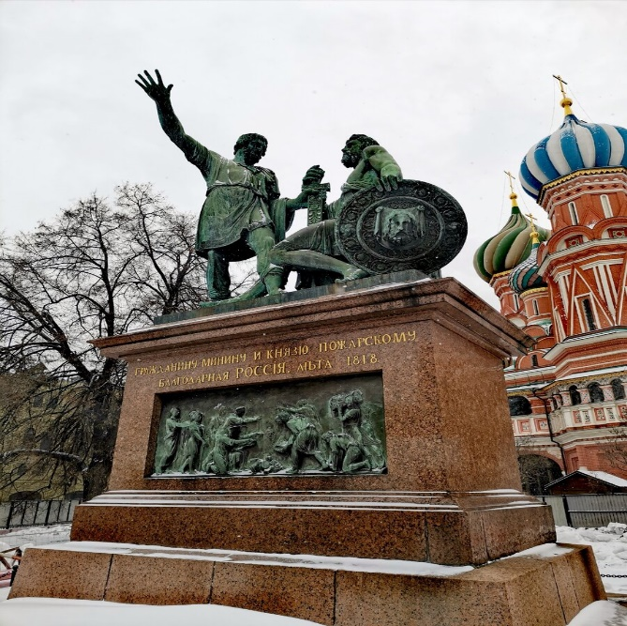
3. Автор проекта- Иван Петрович Мартос, 14 лет он работал над первым скульптурнымпамятником Минину и Пожарскому в Москве. А в каком городе и кто отливал его?
4. В каком году и при каком императоре был установлен на Красной площади в Москве этот памятник?
5. 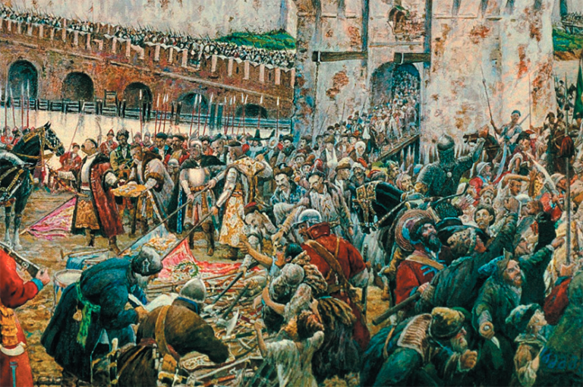
Эрнст Лисснер
«Изгнание польских интервентов из Московского Кремля»
Название картины Эрнста Лисснера “Изгнание польских интервентов из Московского Кремля ”говорит само за себя.
Событие, изображённое на полотне, предвосхитило конец Смутного времени.
С недавних пор наша страна отмечает день 4 ноября как государственный праздник – День народного единства. Но праздник не такой уж и новый: ещё царь Алексей Михайлович объявил эту дату государственным православным праздником Казанской иконы Божией Матери (список с чудотворной иконы был привезён под Москву казанскими ополченцами). Традиция отмечать день изгнания польских интервентов прервалась после революции, и праздник стал только церковным.

В каком году всё вернулось на круги своя, только праздников стало уже два. Православный – отмечается непрерывно с 1649 года. А светский в полном соответствии с названием отмечается всей Россией вне зависимости от конфессий и национальностей.
Укажите этот год?
6. Адриан Волков. Смерть Ивана Сусанина. 1855
Подвиг Ивана Сусанина главным образом известен нам из устных народных сказаний. Но существует и исторический источник – царская грамота от 30 ноября 1619 года.
Представьте себя на месте Сусанина и продолжите свой рассказ….
6. 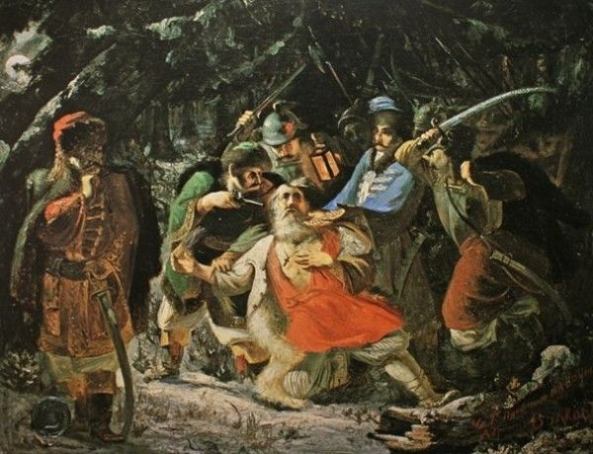

Подведение итогов игры

Ключ:
1. :тревожный, суетный, полный раздоров, бурный и прочее.
2. период смуты (1598-1613 год);
3. октябрьского переворот, гражданская война (1917-1922 гг.)
4. Антон Иванович Деникин
5. Григорий Котошихин ( Сочинение о России 1666-1667 гг.)
6.
1.1598 г.
21601-1603 гг.
3. 1605 г.
4. 1605 г.
5.1606-1610 гг.
6. 1606 -1607.гг.
7. 1607 г.
8.1609 г.
9. 1609 г.
10. 1609 г.
11. 1610 -1613 гг.
12.-14.. 1611г.
15. 1612 г.
16. 1613 г.
7. 1. Митрополит Филарет был патриархом в лагере «тушинского
вора». (Да)
2. Договор, заключенный Василием Шуйским со Швецией, привел Россию к войне с Речью Посполитой. (Да)
3. Василий Шуйский, понимая, что не удержится у власти, пригласил на московский престол польского королевича Владислава. (Нет)
4. Договор о приглашении польского королевича Владислава
на московский престол не был подписан потому, что польский король был против перехода сына в православие. (Да)
5. Москвичи заключили со шведским королем Карлом XI соглашение, по которому московским государем становился принц
Карл Филипп. (Нет)
6. Лжедмитрий II получил прозвище «Тушинский вор» потому,
что его лагерь располагался в селе Тушино. (Да)
7. Василий Шуйский был схвачен поляками, насильно пострижен
в монахи и заточен в тюрьму. (Да)
8. В 1610 году в Москве присягнули на верность новому государю
царю Владиславу и даже чеканили его монету. (Да)
9. Патриарх Гермоген отменил присягу царю Владиславу и призвал народ к сопротивлению. (Да)
10. Одной из причин распада первого ополчения было недовольство казаков, требовавших власти и привилегий. (Да)
11. Лжедмитрию I удалось долго удержаться на московском
престоле. (Нет)
12. В истории России период начала 17 века назывался гражданской войной. (Нет)
8
1. Капитуляция. 2. Семибоярщина. 3. Владислав.4. Рязань.
5. Мстиславский. 6. Ляпунов. 7. Интервенция. 8. Делегация.
9. Воренок.
9.
1. жемчуг;
2. Держава появилась при Борисе Годунове. Во время коронации патриарх вручал ее царю со словами: “Сие яблоко — знамение твоего царствия”
10.1 Рязань. 2. Нижний Новгород, 3.Тушино, 4. Мугреево, , 5. Ярославль.

12.
1.
2. Нижний Новгород- где было сформировано второе ополчение;
3. Санкт-Петербург, литейный мастер Василий Екимов;
4. Александр 1; 1818 год.
5. 2005 год
6. Иван Сусанин был крестьянином и вотчинным старостой села Деревеньки, расположенного близ села Домнина Костромского уезда. Поздней зимой 1613 года польско-литовский отряд взял Сусанина проводником до вотчины Романовых, где жил только что избранный на престол Михаил Федорович. Поляки хотели убить молодого царя. Сусанин намеренно завел отряд в непроходимый лес. По преданию, за отказ указать верный путь его подвергли пыткам, а затем «изрубили в мелкие куски».
Использованные источники:
1. : https://www.pravmir.ru/smutnoe-vremya-v-15-kartinah-russkih-hudozhnikov/
2. Вяземский Ю. Умники и умницы. От Рюрика до Павла I Издательство АСТ .Москва.2013.
3.

